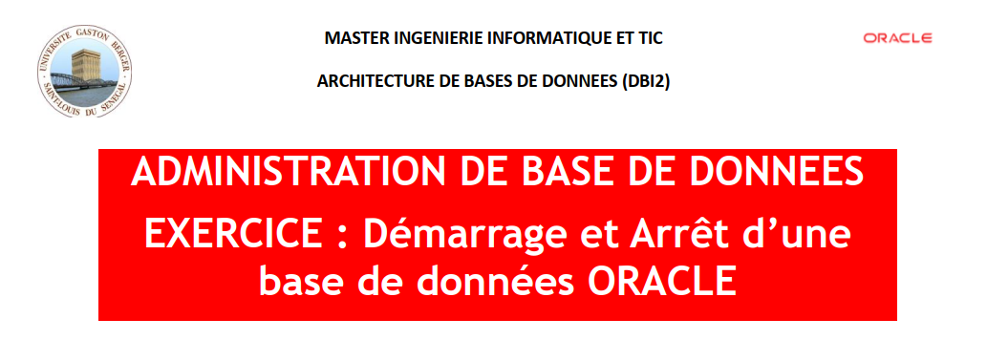
Nom : MVONDO
Prénom : MARC YANNICK

1) Démarrage d’une Instance – Durée estimative 15 mn
1. Démarrez une instance, puis montez la base de données sans l’ouvrir.

STARTUP MOUNT;

- Démarrez une instance, sans monter ni ouvrir la base de données.

STARTUP NOMOUNT;

- Quelles informations les champs DATABASE_STATUS et ACTIVE_STATE de la vue V$INSTANCE apportent-ils à l’administrateur ?

• DATABASE_STATUS (ACTIVE, MOUNTED, OPEN, etc) : permet de savoir si la base est accessible et dans quel mode elle fonctionne
• ACTIVE_STATE (NORMAL, QUIESCING, QUIESCED) : indique si l’instance traite normalement ou si elle est en train d’être mise en pause (utile pour les maintenance planifiées ou les arrêts progressifs).

4. Affichez l’heure du dernier démarrage de votre base de données avec une
précision de l’ordre de la seconde.

SELECT INSTANCE_NAME, TO_CHAR(STARTUP_TIME, 'YYY-MM-DD HH24:MI:SS') FROM V$INSTANCE;
2) Démarrage en mode restreint – Durée estimative 10 mn
1. Démarrez une instance, montez puis ouvrez la base de données tout en
restreignant l’accès aux utilisateurs sys et system.
STARTUP MOUNT;
ALTER DATABASE OPEN RESTRICTED;

- Faites passer la base de données ouverte du mode d’accès restreint vers le mode standard, et vice-versa.

ALTER SYSTEM DISABLE RESTRICTED SESSION;

3. Démarrez une instance puis ouvrez une base de données en mode lecture
seulement. Vérifiez l’état de la base.

STARTUP MOUNT;
ALTER DATABASE OPEN READ ONLY;
SELECT OPEN_MODE, DATABASE_STATUSFROM V$DATABASE;

Travail à faire – Durée estimative 50 mn
(Utilisez la feuille RESULTATS pour y insérer les réponses obtenues)
Cyril Angelier Le PlaConsultant – DBA Oracle Senior (cyril.angelier@free.fr) 3
.3) Démarrage normal – Durée estimative 10 mn
1. Vous souhaitez démarrer votre instance de base avec la commande SQLPLUS CONNECT SYSTEM/password@XE et vous obtenez le message suivant : ORA-12541: TNS : pas de processus d’écoute. Donnez les raisons de ce message et les moyens d’y remédier.

Ce message signifie que le client Oracle n’a pas trouvé de listener actif sur l’hôte et le port spécifiés pour établir la connexion.

Sur windows, on peut redémarrer le service d’écoute avec la commande bash : net start OracleOraDb11g_home1TNSListener

2. Arrêt d’une base – Durée estimative 15 mn
1. Vous avez besoin d'arrêter la base de données. Pour cela vous avez demandé à l'ensemble des utilisateurs de la base de fermer leur session. Malheureusement, vous constatez qu’il reste un seul utilisateur qui utilize une application effectuant des modifications sur les données.
Quel est le mode d'arrêt de la base de données que vous devez choisir ? Justifiez votre choix.

Il faut choisir le mode TRANSACTIONAL, puisqu’il permet d’attender que les transactions en cours soient terminées avant de fermer les sessions

2. Vous avez executé un SHUTDOWN NORMAL sur une base de données.
Malheureusement, la fermeture de la base ne s’opère pas. Vous en déduisez que des utilisateurs ont du rester connecté. Donnez les instructions vous permettant de connaître les sessions en cours et le moyen de les ‘killer’.

Pour savoir quelle sessions sont encore actives:

SELECT sid, serial#, username, status, machine, program
FROM v$session
WHERE username IS NOT NULL
AND status=’ACTIVE’;

Pour les supprimer :

ALTER SYSTEM KILL SESSION 'sid,serial#' IMMEDIATE;

